北京林业大学
学术型硕士生学位论文开题报告

题 目： | 高压输电线路自动除冰机行走越障系统的研究

学号 | ： | 3117180 | 姓名 | ： | 解勇
学科专业 | ： | 机械制造及其  自动化 | 研究方向 | ： | 现代制造工艺及自动化装备
导师姓名 | ： | 肖爱平 | 职称 | ： | 副教授
报告主持人 | ： | 钱桦 | 报告日期 | ： | 2012.10.12

填表日期： | 2012 | 年 | 10 | 月 | 12 | 日

填 表 说 明

1、开题报告是硕士生培养的重要环节，研究生需在导师的指导下认真完成，具体要求参见《北京林业大学关于学术型研究生开题报告的规定（修订）》。
2、开题报告文献综述部分的基本要求：（1）国内外本研究课题的发展现状、趋势及问题等，字数6000字左右。（2）参考文献量不少于30篇（其中人文社科类不少于40篇），对于个别新兴研究领域其文献量可酌情减少。（3）文献引用格式需符合《北京林业大学研究生学位论文格式的统一要求》的相关规定。
3、完成时间：研究生开题工作应于入学后第三学期内完成，具体时间各学院可根据本学院的学科特点和实际情况进行安排。
4、硕士生开题报告书应首先获导师认可和考核小组成员审阅后方可参加开题。
5、打印要求：此表用A4纸双面打印，各栏空格不够时，请自行加页。
6、开题报告通过、修改、签字完毕后，交各学院存档一份。
选题基本情况（√）
本研究题目为：
1. 导师课题的一部分 ( √ )；
2. 委培单位的课题 ( )；
3. 其它（须具体说明） 。
选题分类 （√）
1. 基础研究 ( ) | 2. 应用研究 ( √ )
3. 综合研究 ( ) | 4. 其 他 ( )
选题来源 （√）
1. 973、863项目( ) | 2. 国家社科规划、基金项目 ( )
3. 教育部人文、社会科学研究项目( ) | 4. 国家自然科学基金项目 ( )
5. 中央、国家各部门项目 ( ) | 6. 省（自治区、直辖市）项目( )
7. 国际合作研究项目( ) | 8. 与港、澳、台合作研究项目（ ）
9. 企、事业单位委托项目（ ） | 10. 外资项目（ ）
11. 学校自选项目 （ √ ） | 12. 国防项目 （ ）
13. 非立项 （ ） | 14. 其他 （ ）
一、立题依据
1. 选题的理论和实践意义
我国是世界上冰冻雪灾较为严重的国家之一，高压输电线路的覆冰和积雪通常会引起线路的跳闸、断线、倒杆、绝缘子闪络和通电中断、大面积停电等冰灾事故，给电力系统的安全运行和人们的日常生活带来重危害，从而引起极大的经济损失和严重的社会影响。2004年12月-2005年2月，我国华中和西南电网出现大面积冰灾事故，覆冰造成多条500 kV、220 kV、110kV线路跳闸，仅湖南省就有700多万人受灾，直接经济损失超过10亿元。08年我国南方地区遭受了百年难遇的冰冻雪灾，对社会发展产生了严重的影响。受灾人口高达1亿之多．直接经济损失超过1100亿元，其中电网的损害尤其严重。据国家电网公司统计数字表明，这次冰雪造成全国500千伏输电线路累计倒塌线塔414座，累计停运143条次：造成220千伏输电线路累计倒塌417座线塔，累计停运464条次；造成110千伏及以下变电站累计全停783座次，线路累计停运8197条次，线塔受损倒塌21230座^{[4]}。
严重的覆冰会导致输电线路机械和电气性能急剧下降，从而导致覆冰事故的发生。根据对我国输电线路覆冰事故的分析，覆冰对线路造成的危害一般有线路过载事故、相邻档不均匀覆冰或不同期脱冰造成的事故、绝缘子串覆冰造成频繁冰闪事故和电线舞动损坏电力设备四种危害^{[32]}。然而这些危害会给造成局部电网乃至更大范围电网的瘫痪，给人民的生活和工业生产造成很大的损失。国内外的高压线除冰方法大致可分三类，即直流热力融冰法、机械除冰法和被动人工除冰法^{[32]}。这些方法要么效率低，要么几乎要全部由人工进行，十分危险。对于机械式除冰法，如1993年加拿大提出的滑轮刮铲法是通过地面工作人员拉动可以在线路上行走的滑轮来达到铲除覆冰的目的，但是该方法不能用于地形复杂、海拔较高的地区。在实际电力输送的过程中，高压线路经常通过山区、草地、原始森林等地形比较复杂的地区，部分地段人员及车辆都难于到达，对这些线路进行除冰是极其困难的；而且人工机械除冰法效率低小，安全性差。为保障电力系统可靠性，提高输电线路除冰效率，维护工人安全，减少损失，开发一种经济、安全、有效的新型除冰设备来替代或部分替代工人进行除冰作业一直是国内外相关研究的热点。
目前，国内还没有技术成熟的除冰机器人，在国外，加拿大已有除冰机器人产品，但该除冰机器人只能在两塔杆之间运行，不具备越障功能，不能完全替代工人除冰^{[6]}。而对于能够越障的除冰和巡线机器人的研究大都处于实验室的试验研究阶段，因为存在各种各样的实际问题，未有成型的产品出现。正因为如此，研制具有越障功能的除冰机器人能更好的代替工人上线除冰，提高工作效率，降低成本，具有很好的应用前景和实用意义。所以现在我们需要研究能够在输电线上自动除冰的机器人，不仅能在输电线上安全平稳的运行，还能自动除冰和自动越障，减少人为的频繁上线，提高工作效率。

2. 文献综述（国内外本研究领域的发展现状、趋势及问题等，并附参考文献）
国内外对除冰机器人的研究比较少，主要是对架空输电线路巡线机器人的研究。国外始于20世纪80年代末，日本、加拿大、美国等发达国家先后开展了巡线机器人的研究工作，而对于无越障功能的架空电力线路巡线机器人技术较为成熟， 已近于实用阶段，但是这类机器人一般需人工参与，只能完成两线塔之间电力线路的检查，作业范围小,自治程度低.；对于能跨越线路附件、线塔等障碍物，实施大范围、长时间的线路巡检作业自主巡线机器人，目前还处于实验室试验阶段，
研究进展缓慢。
2.1高压输电线路除冰和巡检机器人的国外发展状况
针对国外对架空电力线路巡检和除冰机器人的研究，通过对这些文献的阅读和总结，将它们分为以下两类：
2.1.1 不能越障的巡线和除冰机器人
2.1.1.1Sato公司生产的巡检机器人
由日本Sato公司生产的电力线损伤探测器也采用了单体小车结构，如图1所示，能在地面操作人员的遥控下，沿电力线行走，利用车载探测仪器探测线路损伤程度及准确位置，将获取的数据和图片资料存储在数据记录器中。地面工作人员可回放复备，进一步确定损伤情况。探测器不具备越障功能，遇到线路附件等障碍物时便自动停止前进^{[5][6][7][8]}。
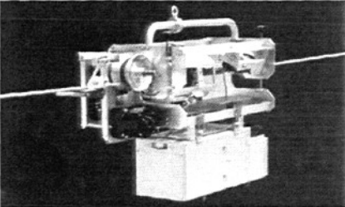
图1 Sato公司生产的巡检机器人
2.1.1.2 HQLineROVer遥控小车
加拿大魁北克水电研究院(IREQ．Quebec Research Institute on Electricity)的Sergc MontambauR等人2000年开始了HQ LineROVer遥控小车的研制工作。遥控小车如图2所示．起初用于清除电力传输线地线上的积冰，逐渐发展为用于线路巡榆、维护等多用途移动平台。第三代原型机结构紧凑(23×17×12cm)，仅重25千克，驱动力大，抗电磁干扰能力强，能爬52度的斜坡，通信距离可达1Km。小车采用灵活的模块化结构，安装不同的工作头即可完成架辛线视觉和红外检查、压接头状态评估、导线和地线更换、导线清污和除冰等带电作业，已在工作电流为800A的315kV电力线上进行了多次现场测试^{[5][6][7][8][26]}。但是，HQ LineROVer无越障能力，只能在两线塔间的电力线上工作。
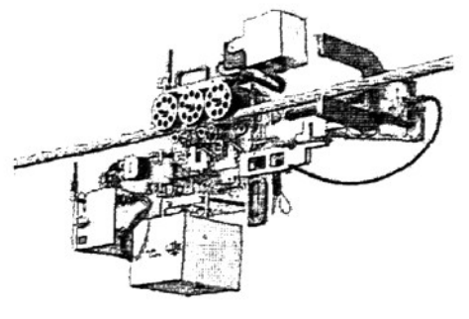
图2 HQLineROVer遥控小车
2.1.1.3给电巡检机器人
图3是泰国King Mongkut s University of Technology Thonburi的S.Peungsungwal等人2001年设计的一台自给电巡检机器人原型。该机器人采用电流互感器从爬行的电力线路上获取感应电流，作为机器人的工作电源，从而解决了巡检机器人长时间驱动的动力问题；并初步实现了根据摄像机图像判断电力线上绝缘子等障碍物位置的视觉导航功能^{[7][8][9]}。不过，该试验型巡检机器人仅能在两线塔间的电力线上爬行，无避障能力。
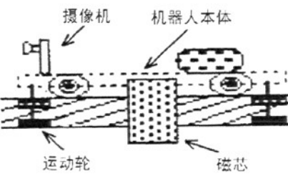
图3 给电巡检机器人
小结：无越障功能的架空电力线路巡线机器人技术较为成熟，已近于实用阶段，但是这类机器人一般需人工参与，只能完成两线塔之间电力线路的检查，作业范围小，自治程度低。目前对它们的研究主要集中在电源取电以保证长距离长时间工作以及如何更好的检查输电线和将数据返回给地面等方面。
2.1.2 可越障的巡检和除冰机器人
2.1.2.1日本光纤复合架空地线巡检移动机器人
1988 年, 东京电力公司的Sawada等人研制了光纤复合架空地线(OPGW)巡检移动机器人,如图4所示。该机器人利用一对驱动轮和一对夹持轮沿地线(OPGW)爬行,能跨越地线上防震锤、螺旋减震器等障碍物。遇到线塔时,机器人采用仿人攀援机理,先展开携带的弧形手臂,手臂两端勾住线塔两侧的地线,构成一个导轨，然后本体顺着导轨滑到线塔的另一侧，待机器人夹持轮抱紧线塔另一侧的地线后,将弧形手臂折叠收起,以备下次使用。
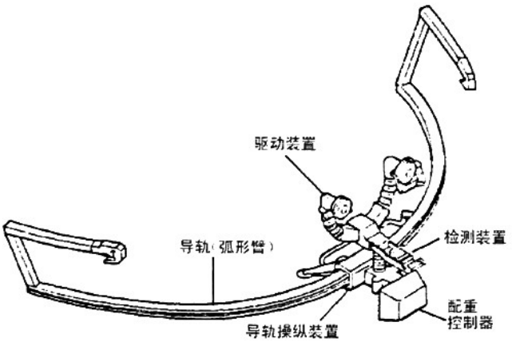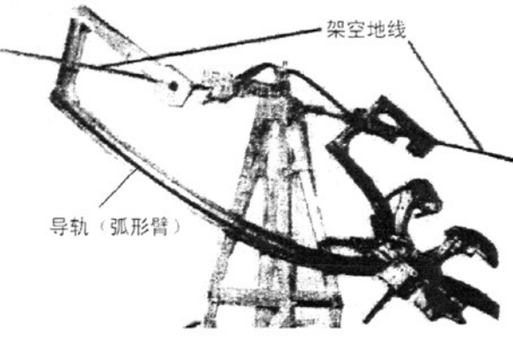
图4日本光纤复合架空地线巡检移动机器人
机器人运动控制有粗略和精确定位两种模式,粗略控制是把线塔和地线的资料数据(线塔的高度、位置, 地线长度,线路上附件数量等)预先编制好程序输入机器人, 据此控制机器人的行走和越障；精确定位控制则根据传感器反馈信息进行控制。机器人携带的损伤探测单元采用涡流分析方法探测光纤复合架空地线(OPGW)铠装层的损伤情况, 并把探测数据记录到磁带上^{[4][5][6][7][8][9]}。
2.1.2.2电气列车馈电电缆巡检机器人
1990年日本Hosei(政法)大学的HideoNakamura等人提出的电气列车馈电电缆巡检机器人(也叫蛇形机器人)，如5(a)图。巡检机器人由六对左右对称、相互联结的单体小车组成，每个单体小车有两个电机，一个用于行走驱动，一个用于控制联结前后小车的旋转关节的关节角，左右小车通过具有自保安功能的磁锁系统联结。如图5(b)所示，当蛇形机器人遇到分支线、绝缘子等障碍物时，首先每对小车上磁锁系统中的电磁铁通电，依次将磁锁打开，然后机器人改变两侧旋转关节的关节角，使左右小车分开，最后当小车依次通过障碍物后，控制两侧旋转关节使左右小车合拢，电磁铁断电，磁锁再次锁紧，机器人恢复正常行走状态^{[1][2][3][4]}。
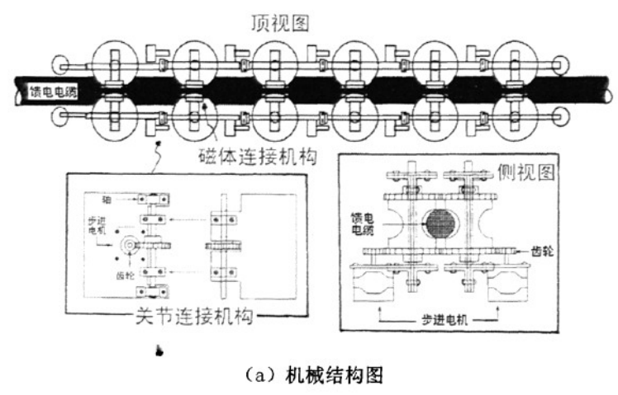
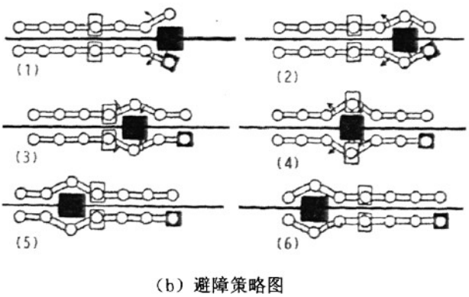
图5电气列车馈电电缆巡检机器人
机器人采用多关节小车结构和头部决策, 尾部跟随的仿生控制体系, 以10cm/s的速度沿电缆平稳爬行, 并能跨越分支线、绝缘子等障碍物。存在的缺点就是结构复杂，控制难度大。
2.1.2.3 TRC悬臂巡检机器人
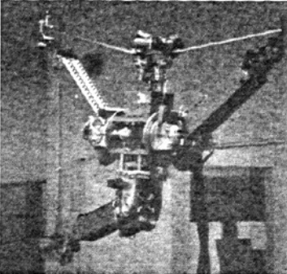
图6 TRC悬臂巡检机器人
美国TRC公司1989年研制了一台悬臂自治巡检机器人原型样机型，如图6所示。它能沿架空导线长距离爬行，执行电晕损耗、绝缘子、结台点、压接头等视觉检查任务，对探测到的线路故障数据预处理后，传送给地面人员。当机器人遇到杆塔时，利用手臂采用仿人攀缘的方法从侧面越过杆塔^{[1][2][3][4][5]}。其缺点是无法攀爬30度以上的斜坡而不能广泛应用。
小结：自主巡线机器人能跨越线路附件、线塔等障碍物，实施大范围、长时间的线路巡检作业，但其由于结构复杂，导致控制系统复杂，而且价格昂贵，研究进展缓慢。
2.2高压输电线路除冰和巡检机器人的国内发展状况
国内对高压输电线的除冰机器人和巡线机器人的研究起步比较晚，在“十五”国家高新技术发展计划(863计划)的支持下，中科院沈阳自动化所、武汉大学与汉阳供电公司、中科院自动化所与山东大学同时开展了对架空输电线巡检机器人的研制工作。
2.2.1不能越障的除冰机器人
2.2.1.1高压线除冰巡检机器人
如下图7所示为哈尔滨工业大学研发的“高压线除冰巡检机器人”，该除冰机器人长44厘米、宽24厘米、高17厘米，重13公斤。除冰机器人能除掉8-15毫米线径上包裹的直径达60毫米冰柱，速度可达到每小时750米。随动越障扇轮、人字定心机构、碟形链传动等机构，使得该机器人在塔桥悬挂式电线上能穿越障碍物且不减速，还能爬上30度斜坡，其依靠机器人最前端安装的两把月牙形除冰刀有力开合，将附着在金属电线上的冰凌击碎。此外，机器人上装有远程遥控模块，允许操作者在室内控制机器人，其无线摄像功能可帮助工作人员在室内通过视频随时观察除冰动态及电线破损情况。机器人上部还装有夜视灯，可以在夜间和雾霾天气下作业^{[29]}。其存在的缺点是跨越防震锤等障碍物有一定的难度，而且该除冰机在线上工作的时候，晃动比较大，不够平稳，没有导向作用，容易在外力作用下造成重心偏移导致机体侧翻。
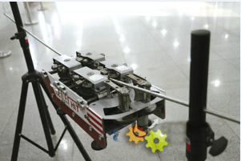
图7高压线除冰巡检机器人
2.2.2可越障的巡线和除冰机人
2.2.2.1中科院自动化研究所110kV巡线机器人
如下图8所示为中科院自动化所研究设计的110KV高压线巡线机器人^{[3][5]}，它由三个柔性臂构成巡线机器人的本体，主要由五大部分组成：驱动装置、刹车制动装置、柔性臂、手掌开合装置、整体式电源箱和控制箱。该款机器人采用三臂悬挂式结构，其左右两臂由三个关节构成，具有较高的自由度，中臂主要用于固定机体。此三臂悬挂式机器人共有13个自由度，前臂（后臂）与中臂之间的连接关节包括两个上下俯仰关节和一个左右摆臂关节，其中上下俯仰关节通过转盘调整前臂（后臂）与中臂之间的相对距离（包括水平距离和垂直距离），左右摆臂关节通过转盘实现本体的左右转动。这种结构非常适合于越障的需求。能够跨越高压线上的各种障碍物，越障能力强。在控制系统上，分为本体控制系统和远程控制系统两个部分。由于机构上比不具备越障能力的机器人复杂很多，该款机器人在控制上具有较大的难度，以上述机器人样机为平台，中科院自动化所开展了有关巡线机器人的诸多研究，主要集中在越障行为规划、越障路径规划、越障行为控制、遥控操作、机器视觉、恶劣环境下的应用等方面，取得了一系列的研究成果。
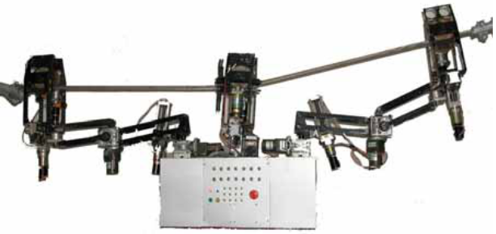
图8 110kV巡线机器人
2.2.2.2自动化所的双臂巡线机器人
如下图9所示为中科院自动化所设计的双臂巡线机器人^{[18][19]}，该机器人前后臂结构完全对称，共有10个自由度，在正常运动的过程中，依靠前后臂上的驱动轮与输电线上的摩擦力向前运动；在遇到障碍物时（以前臂为例），通过后臂的自转和前臂的公转以及配重箱的移动对整机重心的调整实现前后臂的越障。此机器人的两臂之间的距离也可通过两个对称的丝杠螺母机构进行调整，增大了越障能力。在正常巡线的工作过程中，整机运动较为稳定，而且有V型夹紧块的手爪夹紧机构，使机器人在线上时遇到风力等外力作用下，能够抓紧输电线，保证机器人的平稳；但是，在机器人越障过程中，始终是单臂悬线，这样对于单点作用的柔性高压输电线系统，很难保证系统的稳定性，而且增加了对输电线的压力，增加了控制的难度。
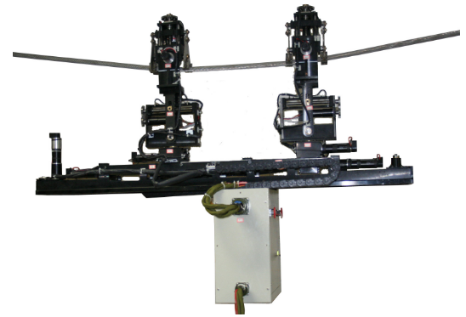
图9自动化所的双臂巡线机器人
2.2.2.3武汉大学的双臂巡检机器人
2004年武汉大学的吴功平教授又研制了220kv单分裂导线双臂巡检机器^{[20][24]}，如图 10所示。该机器人结构紧凑，重量轻，采用丝杠连接两只手臂与本体，越障时通过丝杠联动实现两只手臂的交互滑移异位，再通过转动越过障碍物。机器人具有较好的抱卡机构，在一只手臂越障时，可利用电力线的局部刚性，维持机器人本体的位姿不发生大的变化，进而保证各种动作的顺利完成。
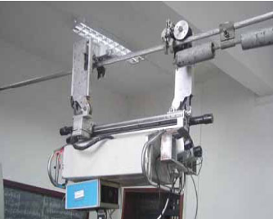
图10武汉大学的双臂巡检机器人
国内系统小结：国内对除冰机和巡线机器人的研究起步比较晚，主要集中在高校和自动化所对可越障的巡检除冰机器人的研究，目前还只是在实验室实验阶段，主要为三臂和两臂巡检机器人，三臂巡检机器人虽然越障能力强，但结构复杂，控制难度大；双臂巡检机器人结构上较三臂的简单，但是越障过程中整机为单臂悬线，这样对整机的重心调节和平稳性要求增大，从而也增加了控制难度。
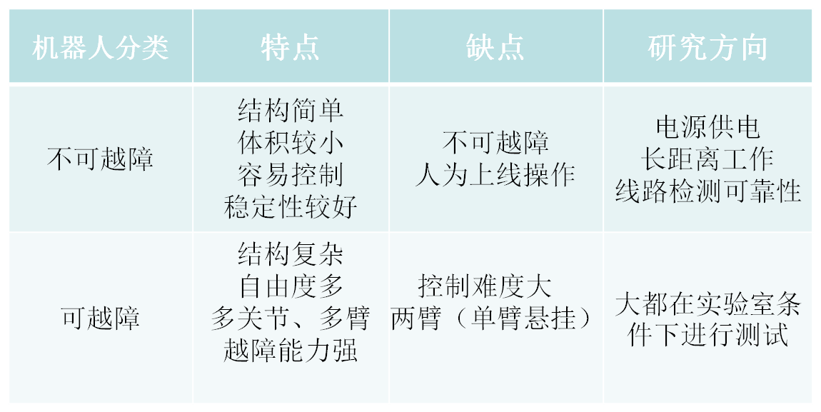
图11国内外除冰和巡检机器人的研究现状总结
所有国内外的研究中，总结两点：其一，已经用于实际工作中的机器人大部分只能在两线塔间的电力线上爬行，无越障能力，对于它们的研究较多，技术较为成熟，但是这种机器人又增加了电力工作人员频繁上线的次数，劳动强度大而且危险性高；其二，能够越障的机器人结构复杂，稳定性差，且控制系统繁杂，势必增加了成本，大部分用于可以越障的机器人的原型和控制策略还只停留在实验室阶段，离实际应用还有较大的距离，还有许多尚未解决的问题。所以，我们需要设计和研究出能够实现自主越障、自主行走、结构简单、控制可靠的除冰机器人。
参考文献
[1] 李海,张吉,杨汝舟等.架空高压输电线除冰机器人设计[J].中国科技信息,2010,19(047):111-112.
[2] 罗文振.一种巡检机器人越障机理分析与行走加持机构设计[D].扬州：扬州大学,2008.
[3] 周风余.110kV输电线路自动巡检机器人系统的研究[D].天津：天津大学电气与自动化工程学院，
2008.
[4] 侯文琦.输电线路除冰机器人本体设计与越障动力学分析[D].湖南：国防科技大学控制科学与工
程,2009.
[5] 熊晓明.110kv输电线路自动巡检机器人及图像处理研究[D].北京：中科院自动化研究所,2005.
[6] 庄佳兰.220kV输电线路除冰机器人机械本体研究[D].山东：山东科技大学机械设计及理论,
2011.
[7] 张运楚,梁自泽,谭民.架空电力线路巡线机器人的研究综述[J].机器人,2004,26(5):467-473.
[8] 张运楚.架空输电线路巡线机器人视觉检测与导航控制研究[D].北京：中科院自动化研究所,
2006.
[9] 蔡高参.输电电缆积冰清除机器人机构综合[D].四川：西南科技大学,2010.
[10]唐健隆.输电线路巡检机器人控制器的研究与设计[D].北京：中科院自动化研究所,2007.
[11] Jaka Katrasnik, Franjo Pernus, and Bostjan Likar. A Survey of Mobile Robots for Distribution
Power Line Inspection[J]. IEEE TRANSACTIONS ON POWER DELIVERY, VOL.25, NO.1,
JANUARY 2010:485-493.
[12]Lu dan Wang, Fei Liu, Zhen Wang, etc al. Development of a Novel Power Transmission Line
Inspection Robot[C]. 2010 1st International Conference on Applied Robotics for the Power
Industry Delta Centre-Ville Montréal, Canada, October 5-7, 2010:1-6.
[13]Ludan Wang, Fei Liu, Zhen Wang, etc al. Development of a Practical Power Transmission Line
Inspection Robot Based on a Novel Line Walking Mechanism[C]. The 2010 IEEE/RSJ
International Conference on Intelligent Robots and Systems, October 18-22,Taipei,Taiwan.
[14]Serge Montambault and Nicolas Pouliot Hydro-Québec LineScout .Technology: Development
of an Inspection Robot Capable of Clearing Obstacles While Operating on a Live Line[J].2006.
[15]Nicolas Pouliot and Serge Montambault, Hydro-Québec. LineScout Technology: From
Inspection to Robotic Maintenance on Live Transmission Power Lines[J]. 2009 IEEE
International Conference on Robotics and Automation Kobe International Conference Center
Kobe, Japan, May 12-17, 2009:1034-1040.
[16]Jaka Katrasnik, Franjo Pernus, Bostjan Likar. New Robot for Power Line Inspection[J]. 2008
IEEE:1195-1200.
[17] Maleachi Buhringer, Jan Berchtold, Melanie Buchel, etc al. Cable-crawler – robot for the
inspection of high-voltage power lines that can passively roll over mast tops[J]. Industrial
Robot: An International Journal ,Volume 37 ,Number 3, 2010:256–262.
[18]Qi Zuo, Zijian Guo, Dehui Sun. The Design of DSP-Based Corner Detection for Power Line
Inspection Robot[J]. Proceedings of 2009 4th International Conference on Computer Science
& Education:763-766.
[19]Qi ZUO, Zhi Xie , Zijian Guo, etc al. 'The Obstacle Recognition Approach for A Power Line
Inspection Robot[J]. Proceedings of the 2009 IEEE International Conference on Mechatronics
and Automation August 9-12, Changchun, China:1757-1761.
[20]Gongping Wu, Hua Xiao, Xiaohui Xiao, etc al. Transmission Line Inspection Robot and Deicing
Robot: Key Technologies, Prototypes and Applications[J]. 2010 1st International Conference
on Applied Robotics for the Power Industry Delta Centre-Ville Montréal, Canada, October 5-7,
2010:1-6.
[21] Siyao Fu, Zize Liang, Zengguang Hou, Min Tan. Vision based Navigation for Power Transmission
Line Inspection Robot[J]. Proc.7th IEEE Int.Conf.on Cognitive Informatics (ICCI'08):411-417.
[22] 李培国,高继法,李永军等.输电线路除冰技术与装置[J]. 电力设备,2002,3(2):85-68,90.
[23] 吴向东,张国威.冰雪灾害对电网的影响及防范措施[J].中国电力,2008,41(12):14-18.
[24] 吴功平,肖晓晖,郭应龙等.架空高压输电线自动爬行机器人的研制[J].中国机械工程,2006,17(3)
:237-240.
[25] 孙志怀.超高压输电线路巡线机器人结构设计及仿真[D].长春：长春理工大学机械制造及其自
动化,2008.
[26] 耿 欣,周延泽.巡线机器人的爬行方案设计[J].机器人技术与应用,2002,4:19-21.
[27]李恩,梁自泽,谭民.基于规则库的巡线机器人自主越障动作规划[J].机器人,2005,27(5):400-405.
[28] 李莹,庄江,陈川等.高压线除冰机器人[P].专利号：201010526848.X.
[29] 王耀南,周原力,谭磊.输电线路除冰机器人行为控制研究[J]. 控制工程,2011,18(3):434-438.
[30] Jun Sawada. A MOBILE ROBOT FOR INSPECTION OF POWER TRANSMISSION LINES[J]. IEEE
Transactions on Power Delivery, Vol. 6, No. 1, January 1991:309-315.
[31]曹岚. 输电线路覆冰影响及除冰技术综述[J].浙江电力,2008,4:29-32.
二、研究方案
1. 研究内容、研究目标及拟解决的关键问题
(1)研究目标
完成高压线路小型自动除冰机的设计，包括机械结构和控制系统两部分，能够实现实验室搭建的模拟线路的试验。
小型自动除冰机设计的技术指标：结构紧凑可靠、控制简单、行走稳定、越障安全。具体而言就是除冰机在输电线上运行时能以一定的速度平稳运行，无冲击；具有一定的爬坡能力；能较灵活和稳定地跨越输电线上的各种障碍物，包括防震锤、悬垂线夹等；结构小巧紧凑，且应保证预留足够的传感器安装空间和越障时机构与其它物体的安全间距；具有自锁机构，当发生故障或遇到恶劣天气的时候，机器人能可靠自锁，以免从输电线上摔落；能够实现远程无线控制，并且可将一些线上数据反馈回来如行驶距离、线路状况等，可实现人工和自动运行两种方式的切换。
(2)研究内容
- 完成整机的机械设计，包括行走机构、夹爪机构和越障机构的设计，然后进行加工安装并搭建实验室调试环境，进行机器人的线上调试。
- 对机器人进行运动学的分析，包括在线上上坡、下坡及越障3种情况的位姿和受力分析，进而确定行走和越障的行为决策。
- 搭建整机的控制系统，包括驱动模块、传感器模块、无线传输模块以及电源模块，实现人工和自动运行的切换方式，并可进行远程控制，实现实验室条件下能在模拟输电线上稳定运行并跨越防震锤和悬垂线架障碍物。
(3)拟解决的关键问题
本除冰机器人包括行走机构、夹爪机构、越障机构和控制系统四大部分的研究，在线上运行的稳定性和越障时的可靠性是其研究的重点，基于这个目标和原则，使整机设计结构简单紧凑，控制方便可靠。
本课题重点解决的问题就是：
- 如何保证除冰机在高压线上上坡、下坡及其行走运动的稳定性和可靠性。
- 如何保证除冰机能够准确地越过障碍物即控制好越障盘转动的速度与整机前行速度的匹配。
本课题难点是：
越障盘的设计是一个难点，通过对几种方案的对比，最终选择齿轮传动的方式实现越障盘的转动，但是对定位滚轮等的加工精度提出了更高的要求。
2. 拟采用的研究方法、技术路线、实验方案及可行性分析
(1)研究方法
高压线小型自动除冰机设计的研究方法：首先，本课题的提出是源于2008年我国南方冰冻雪灾给人民的生产和生活造成了很大的损失，尤其是对南方电网的毁坏。基于此，国家开始在这一块进行投资研究，用以除去高压线上的覆冰。为此，我搜集了大量的国内外对高压线除冰或巡检机器人的相关文献资料，对目前的国内外研究现状有了比较深刻的认识，针对这些除冰巡检机器人的机械结构和控制系统进行了分析研究，总结了它们存在的优缺点：其一，已经用于实际工作中的机器人大部分只能在两线塔间的电力线上爬行，无越障能力，对于它们的研究较多，技术较为成熟，但是这种机器人增加了电力工作人员频繁上线的次数，劳动强度大而且危险性高；其二，能够越障的机器人结构复杂，稳定性差，且控制系统繁杂，势必增加了成本，大部分用于可以越障的机器人的原型和控制策略还只停留在实验室阶段，离实际应用还有较大的距离，还有许多尚未解决的问题。通过总结：在前行方式上，轮式移动结构虽然速度稳定，承力能力强，但是其爬坡能力不足；而蠕动爬行机构的承载能力又不及轮式结构，所以结合二者，我们设计了蠕动夹爪圆盘支撑机构的前行方式。在越障方式中，对于三臂巡检机器人，在越障过程中始终有两个手臂夹紧导线，以保证机器人的姿态平稳，但是三臂越障机构功耗较大，结构复杂，且控制难度大；双臂越障机构减小了整机的体积和功耗，但是在越障过程中只有一个手臂夹紧导线，整机必须通过调节配种位置使其重心位于夹紧手臂的下方以保证机器人的平衡，所以我们采用了两个越障盘和三个夹爪的机构，始终能保证两个越障盘在线上，即至少三点支撑，使越障更加平稳。通过行走和越障过程的位姿和受力分析，确定行为决策，为电机的速度控制奠定基础。
(2) 技术路线
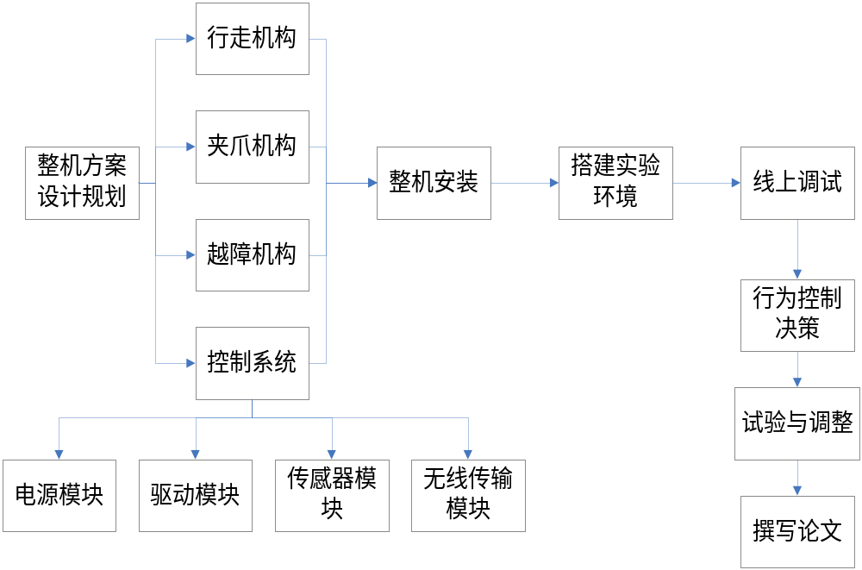

图11 小型自动除冰机的技术路线
（3）实验方案
- 对主动式的越障盘进行基于ADAMS虚拟样机的仿真；
- 待加工出来的被动式越障机构安装在现有的除冰机样机上，进行在线调试，检测其能不能稳定行走和安全越障；
- 若上述实验成功，按最终改进的整机设计方案进行加工，待加工完毕后，再进行线上调试以及后面的一系列其他测试。
（4）可行性分析
其一，该项目已经加工出来了一个试验样机，虽然该试验样机和最终的设计方案有很大的差异，但是在行走机构和夹爪机构方面类似，通过试验，其前行运动和夹爪的运动配合良好，为后面的设计奠定基础；
其二，该设计的核心部件是越障机构的设计，通过主动式和被动式两种方案的对比，并对主动式越障（即主动碰撞弹簧复位）方案进行了基于ADAMS虚拟样机的仿真，从仿真结果上看出，虽然越障时障碍物与越障盘之间的碰撞力很大但还是能安全的越过障碍物；为了更加可靠的越障，我们又提出了主动式越障（齿轮传动）方式，通过理论计算，旋转所需扭矩不是很大，故从设计方案上可行；
其三，本项目的指导老师，肖老师，有过许多精密机电一体化设备的研究经验，并且国外有很多文献可以提供参考，项目主要设计人员熟练掌握了SolidWorks、AutoCAD等CAD软件画图软件，同时对dsPIC控制芯片有一定的了解，这样使得项目在技术上可行。
最后，本项目还要依靠工学院的机器人实验室和创新实验室，它们可以提供一些仪器和设备等；驱动系统中的电机、驱动器等，也都可以在市场上买到；北京周边地区拥有比较精密和加工大型零部件的加工中心，这样使得项目在实验装配和调试上可行。
3、本研究的特色与创新之处
越障盘始终在输电线上方，使得除冰机在正常行进和越障过程中始终保证至少有三个悬挂点于线上，使得整机运行和越障平稳。
4、研究计划及预期研究结果
(1) 论文的计划进度、预期进展
第一阶段：目前～2012年底
- 绘制图纸加工并安装样机；
- 搭建实验环境并进行上线调试；
- 对传感器等进行选购和安装；
第二阶段：2013年初～2013年8月
- 软件编写并进行调试；
- 实现无线控制的功能；
第三阶段：2013年8月～2014年6月
- 整机的最终调试；
- 撰写论文并进行毕业答辩。
(2) 预期结果
- 研究成果能够在实验室搭建的环境下顺利运行并通过障碍物。
- 在核心期刊发表相关学术论文至少两篇，争取被EI检索。
(三)完成此课题的硕士学位论文。
三、研究基础
1、已参加过的相关研究工作和已取得的研究工作进展
（1）本科毕设对机电一体化的设计工作有了一个大致的了解，并对相关的控制知识进行了学习，特别是单片机ATmega128的学习，为后面采用dsPIC的学习实用打下基础。
（2）通过对国内外关于除冰巡检机器人的文献资料的阅读总结，设计了基本方案，并采用Solidworks软件进行了三维造型。
（3）通过对文献的阅读，对文献中提到的双臂巡线机器人的结构进行了改进，并对改进机构进行了方案可行性分析，运动和动力学分析以及虚拟样机的仿真，发表了一篇论文（目前正在审核）。
2、已具备的实验条件，尚缺少的实验条件和拟解决的途径
已具备的实验条件：已经购买了钢丝绳等来模拟高压线路，正在搭建实验环境；指导老师具有多年丰富的工程经验和研究积累，能够在实验和研究时给予正确的指导。
尚缺少的实验条件：一些传感器、电机还需要购买。
拟解决的途径：购买相应的设备。
3、研究经费预算和经费落实情况
该项目的经费由一个校级项目支撑，项目费用为10万元。
（就硕士生对国外研究现状的了解情况、研究内容、研究方法、预期成果等方面予以评价）

导师签字：
年 月 日
四、导师对开题报告的评价
五、开题报告小组评议意见
组成 | 姓名 | 职称 | 工作单位 | 本人签字
组长
成员
开题报告小组评议意见（如选择项请划√）
- 论文选题有无理论和实践意义 | □ 选题具有很强的理论意义和实用价值
- 论文选题有无理论和实践意义 | □ 选题具有较强的理论意义和实用价值
- 论文选题有无理论和实践意义 | □ 选题缺乏理论意义和实用价值
- 文献阅读是否全面反映与研究课题相关的现状和发展趋势 | □ 文献综述全面阐述该研究方向的现状和发展动态
- 文献阅读是否全面反映与研究课题相关的现状和发展趋势 | □ 文献综述基本跟踪该研究方向的现状和发展动态
- 文献阅读是否全面反映与研究课题相关的现状和发展趋势 | □ 综述一般，未达到上述标准
- 研究方案是否可行 | □ 可行
- 研究方案是否可行 | □ 基本可行
- 研究方案是否可行 | □ 不可行
- 有何特色和创新之处 | □ 具有很强的创新性
- 有何特色和创新之处 | □ 具有一定的创新性
- 有何特色和创新之处 | □ 创新性不明显
- 研究生的研究基础、实验和经费条件是否适合本选题的研究 | □ 适合
- 研究生的研究基础、实验和经费条件是否适合本选题的研究 | □ 基本适合
- 研究生的研究基础、实验和经费条件是否适合本选题的研究 | □ 不适合
- 不足之处和需改进的方面
- 其他方面

开题报告结果（请划√）：
- 通过
- 不通过
组长签字：
年 月 日
六、学科审查意见
学科对开题报告的意见：

学科负责人签字：
年 月 日
七、学院审查意见
学院对开题报告的意见：

主管（副）院长签字：
年 月 日

